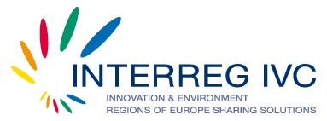
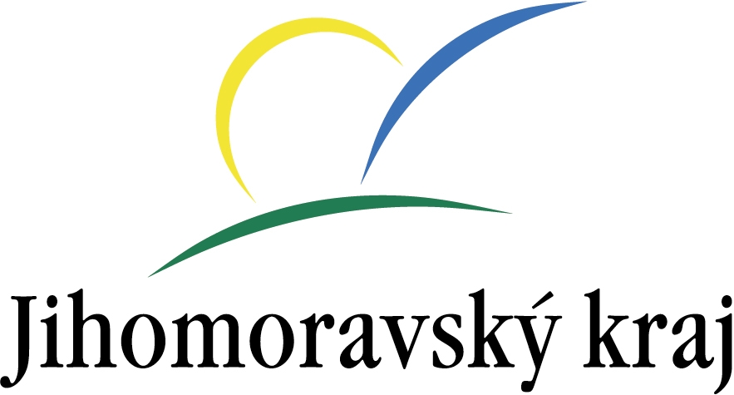
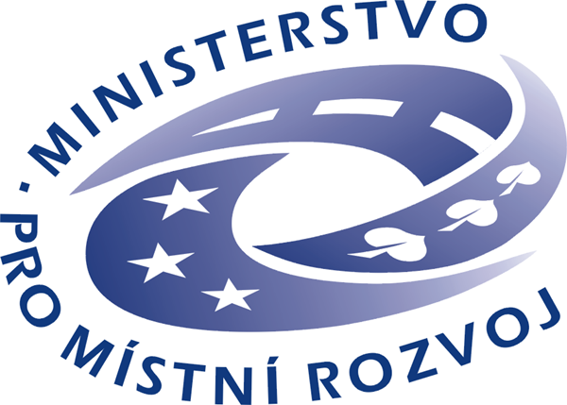
Registrační formulář

Národní informační den programu INTERREG IVC v České republice
13.1.2011

budova Krajského úřadu Jihomoravského kraje, Žerotínovo nám. 3/5,

JMÉNO  PŘÍJMENÍ | ORGANIZACE | ADRESA | EMAIL

